
大数据学院
2025 数据科学与大数据技术专业本科培养方案
一. 学科专业简介
复旦大学大数据学院于 2015 年 10 月 8 日成立，这是百年复旦在建设世界一流大学和一流学科征程中，瞄准国际科技前沿、聚焦国家创新发展、激发学科动能的重大战略举措。学院致力于大数据相关的科学研究、人才培养和产业创新，以计算机科学、统计学、计算数学为三大基础支撑性学科，与信息科学、生命科学、医学、经济学、社会学、管理学、环境学、工学等学科领域进行深度的交叉科学研究和成果推广应用。学院探索全新的学生培养模式，起步早、布局优，着力打造扎实的数据科学研究和应用的各类平台，十年来，为社会培养了一批基础扎实、眼界宽阔的数据科学人才。
二. 培养目标
按照“宽口径、厚基础、重能力、求创新”的人才培养要求，以“2+X+Y”（2 是通识和专业教育，X 是多元发展路径，Y 为融合创新能力）为途径，以计算机科学、统计学、计算数学为三大基础支撑性学科，与信息科学、生命科学、医学、经济学、社会学、管理学、环境学、工学等学科领域进行深度的交叉科学研究和成果推广应用，培养德智体美劳全面发展的数据科学领军人才。学生应具有良好的思想道德素质和科学的世界观，具有人文情怀，具备扎实的数据科学基础知识、突出的科学素养与创新思维、交叉学科的学术能力、开阔的国际视野和跨文化环境下的交流与合作能力，能够服务国家重大战略需求。
三. 基本要求
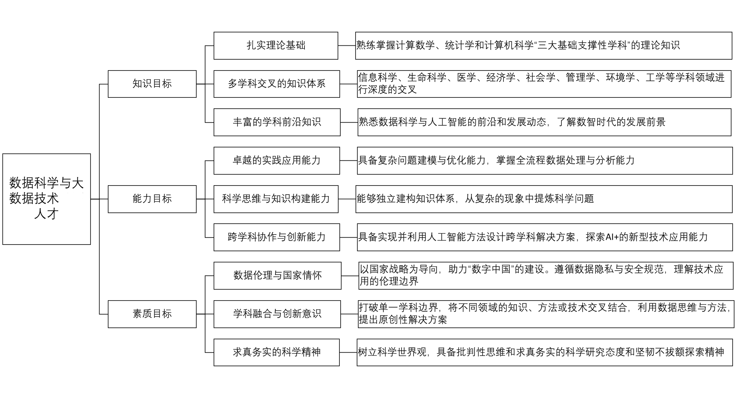
四. 修业要求
1.修业年限：4 年（类型：■本科、□本硕、□本博）
2.学位授予说明：
授予学位 | 专业名称 | 学位类型 |  | 学段审核要求
理学学士 | 数据科学与大数据技术 | / |  | □ 按照不少于总学分比例____%
理学学士 | 数据科学与大数据技术 |  |  | ■ 按照不少于学分数 139
理学学士 | 数据科学与大数据技术 |  |  | ■ 必修课  组须通过 | 通识教育课程 43 学分
 |  |  |  |  | 专业培养课程 65 学分
 |  |  |  |  | 专业进阶模块 24 学分
 |  |  |  |  | 融合创新能力模块 7 学分
理学学士 | 数据科学与大数据技术 |  |  | □其他____________________
五. 学分要求
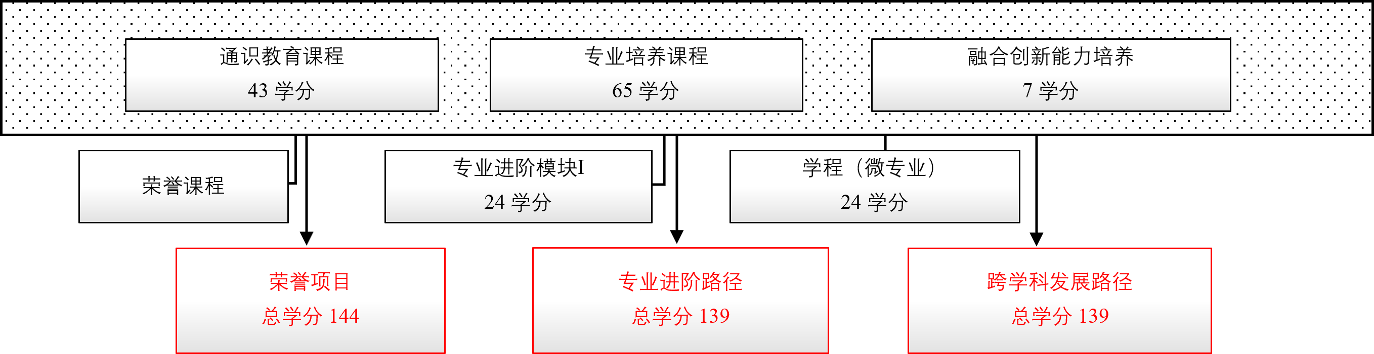
1. 专业进阶路径：139 学分
本路径学生需要完成 139 学分（含实践学分不低于 36.5 学分；含美育学分不少于 2 学分，其中至少在“美学和艺术史论类”或“艺术鉴赏和评论类”课程中修读 1 学分，并至少参与一项艺术实践活动；劳动教育不少于 32 学时，并满足劳动周教育要求），包括通识教育课程 43 学分、专业培养课程 65 学分、专业进阶模块修读 24 学分、融合创新能力模块 7 学分。
2. 本科荣誉项目：144 学分
在专业进阶路径基础上，修读荣誉课程不少于 5 门课。荣誉项目课程设置和修读要求请见数据科学与大数据技术“本科荣誉项目”实施方案。下载地址：https://jwc.fudan.edu.cn/（复旦大学教务处）专业培养-常用文档。鼓励学生选择荣誉项目。
3. 跨学科发展路径：139 学分
本路径学生需要完成 139 学分，包括通识教育课程 43 学分、专业培养课程 65 学分、融合创新能力模块 7 学分、修读 1 个跨学科学程（微专业）24 学分。
六. 学位要求
四年级结束时，如达到学士学位要求者授予理学学士学位。
（1）修满规定的学分，达到本科教学培养方案规定的各项要求。
（2）以符合学生毕业时所在专业教学培养方案规定的所有课程的有效成绩为准计算平均绩点，且此平均绩点大于或等于 2.0 。
（3）在此基础上，达到数据科学与大数据技术“荣誉证书”获得条件的授予“荣誉证书”，具体要求请见数据科学与大数据技术“荣誉项目”实施方案。
七. 课程体系与科研训练体系
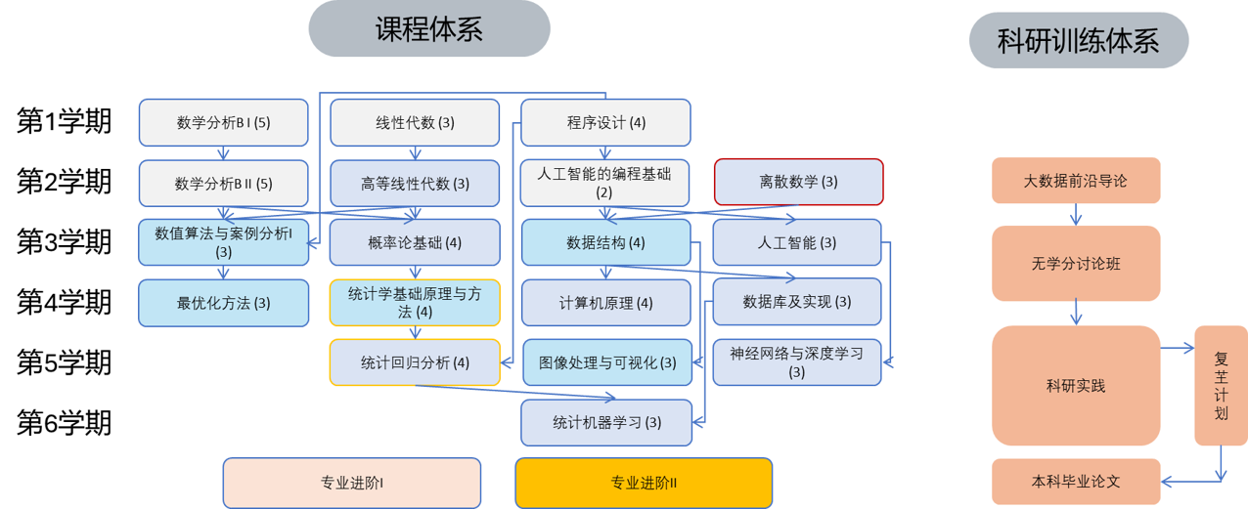
1. 课程体系
以计算机科学、统计学、计算数学为三大基础，以学科交叉融合为特色，建立本研融通的专业核心课程体系；以学科领域为横、课程内容梯度为纵建立难度逐级提升的本研融通的专业进阶课程体系。鼓励学生修读荣誉课程。
2. 科研训练体系
本科阶段设立导论课程和无学分讨论班，引导学生早进课题组轮转，通过“复芏计划”激发创新志趣。研究生阶段强化科研训练，加强科学道德和学术规范教育，激励学生自主开展学术研究。多渠道支持学生参加国内国际高水平学术交流，鼓励学生参加国内外高水平创新竞赛，以赛促教、促学、促研。
八. 课程设置与修读要求

(一) 通识教育课程（43学分）
通识教育课程包括通识教育核心课程和专项教育课程。
1. 通识教育核心课程（30学分）
要求修读 30 学分，含思想政治理论课 19 学分，七大模块课程 10 学分（美育学分不少于 2 学分），大学生国家安全教育 1 学分。
2. 通识教育专项教育课程（13学分）
(二) 专业培养课程（65学分）
专业培养课程包括大类基础课程和专业核心教育课程。
1. 学科基础课程（19学分）
课程名称 | 学分 | 学时 | 修读要求 | 课程代码 | 含实践学分 | 含美育学分 | 含劳动教育总学时 | 开课学期 | 研究生学位课程类别 | 备注
数学分析BⅠ  Mathematical Analysis BⅠ | 5 | 108 | 必修 | MATH10012 | 0 | 0 | 0 | 1 | /
数学分析BⅡ  Mathematical Analysis BⅡ | 5 | 108 | 必修 | MATH10013 | 0 | 0 | 0 | 2 | /
线性代数  Linear Algebra | 3 | 72 | 必修 | CS10003 | 0 | 0 | 0 | 1 | /
程序设计  Programming | 4 | 90 | 必修 | CS10004 | 2 | 0 | 0 | 1 | /
人工智能的编程基础  Fundamentals of Artificial Intelligence Programming | 2 | 36 | 必修 | AIE310006 | 1 | 0 | 0 | 2 | /
2. 专业核心教育课程（46学分）
课程名称 | 学分 | 学时 | 修读要求 | 课程代码 | 含实践学分 | 含美育学分 | 含劳动教育总学时 | 开课学期 | 研究生学位课程类别 | 备注
高等线性代数  Advanced Linear Algebra | 3 | 54 | 必修 | MATH10003 | 0 | 0 | 0 | 2 | /
数值算法与案例分析I  Numerical Algorithms with Case Studies I | 3 | 54 | 必修 | MATH20007 | 0 | 0 | 0 | 3 | / | 可用荣誉课程替代  申请卓博项目的同学必须选择荣誉课程
概率论基础  Fundamentals of Probability Theory | 4 | 72 | 必修 | STAT20006 | 0 |  |  | 3 | /
数据结构  Data Structure | 4 | 72 | 必修 | CS20017 | 1 | 0 | 0 | 3 | / | 可用荣誉课程替代  申请卓博项目的同学必须选择荣誉课程
计算机原理  Principle of Computer Engineering | 3 | 54 | 必修 | CS20018 | 1 | 0 | 0 | 4 | /
最优化方法  Method of Optimization | 3 | 54 | 必修 | MATH20008 | 0 | 0 | 0 | 4 | / | 可用荣誉课程替代  申请卓博项目的同学必须选择荣誉课程
统计学基础原理与方法  Principles and Methods of Fundamental Statistics | 4 | 72 | 必修 | STAT20004 | 0 | 0 | 0 | 4 | / | 可用荣誉课程替代  申请卓博项目的同学必须选择荣誉课程
数据库及实现  Database and Implementation | 3 | 54 | 必修 | CS20019 | 1 | 0 | 0 | 4 | /
人工智能  Introduction to Artificial Intelligence | 3 | 54 | 必修 | CS50020 | 2 | 0 | 0 | 5 | /
图像处理与可视化  Image Processing and Visualization | 3 | 54 | 必修 | CS30065 | 1 | 0 | 0 | 5 | / | 可用荣誉课程替代  申请卓博项目的同学必须选择荣誉课程
统计回归分析  Regression Analysis | 3 | 54 | 必修 | STAT30003 | 0 |  |  | 5 | /
神经网络与深度学习  Neural Network and Deep Learning | 3 | 54 | 必修 | CS30064 | 0.5 | 0 | 0 | 6 | /
统计（机器）学习概论  Introduction to Statistical Learning and Machine Learning | 3 | 54 | 必修 | STAT30015 | 1 | 0 | 0 | 6 | /
离散数学与算法设计  Discrete Mathematics and Algorithm Design | 4 | 72 | 必修 | STAT30004 | 1 |  |  | 6 | 学位核心课
(三) 多元发展课程
多元发展包括专业进阶（含荣誉项目）、跨学科发展（含辅修学士学位项目）和创新创业等不同路径，要求在院系专业导师指导下选择一条发展路径，按路径要求修读课程。
1. 专业进阶路径（24学分）
修满 39 学分，其中专业进阶模块 I 修读 12 学分，专业进阶模块 II 修读 12 学分。
至少选取3个模块的课程。
(1) 专业进阶模块 I（12学分）
a) 数计模块（0学分）
课程名称 | 学分 | 学时 | 修读要求 | 课程代码 | 含实践学分 | 含美育学分 | 含劳动教育总学时 | 开课学期 | 研究生学位课程类别 | 备注
高等微积分  Advanced Calculus | 3 | 54 | 选修 | MATH50014 | 0 | 0 | 0 | 3,5,7 | /
应用多元统计分析  Applying multivariate statistical analysis | 3 | 54 | 选修 | STAT70002 | 0 |  |  | 3,5,7 | /
多模态数据同化  Multimode Data Assimilation | 3 | 54 | 选修 | AIS410010 | 0 | 0 | 0 | 3,5,7 | /
随机过程导论  Introduction to Stochastic Processes | 3 | 54 | 选修 | STAT50017 | 0 | 0 | 0 | 4,6,8 | /
线性与整数规划  Linear and Integer Programming | 3 | 54 | 选修 | MATH20005 | 0 |  |  | 4,6,8 | /
数值算法与案例分析II  Numerical Algorithms with case studiesII | 3 | 54 | 选修 | MATH50009 | 0 | 0 | 0 | 4,6,8 | /
应用时间序列分析  Applied Time Series Analysis | 3 | 54 | 选修 | STAT70001 | 0 |  |  | 4,6,8 | 选修课
因果推断与因果学习  Causal Inference and Causal Learning | 3 | 54 | 选修 | STAT50026 | 0 | 0 | 0 | 4,6,8 | /
高等统计学  Advanced Statistics | 3 | 54 | 选修 | STAT50034 | 0 |  |  | 6,8,10,12,14 | 学位核心课
统计学习方法  Statistical Learning Methods | 3 | 54 | 选修 | STAT60006 | 0 |  |  | 7,9,11,13,15 | 学位核心课
高等概率论  Advanced Probability | 3 | 54 | 选修 | STAT60008 | 0 |  |  | 7,9,11,13,15 | 学位核心课
实验设计与属性数据分析  Experimental Design and Categorical Data Analysis | 3 | 54 | 选修 | STAT50011 | 0 |  |  | 7,8,9,10,11 | /
统计计算  Computational Statistics | 3 | 54 | 选修 | STAT30016 | 0 | 0 | 0 | 5,7 | / | 全英语授课 可用荣誉课程替代  申请卓博项目的同学必须选择荣誉课程
b) 智计模块（0学分）
课程名称 | 学分 | 学时 | 修读要求 | 课程代码 | 含实践学分 | 含美育学分 | 含劳动教育总学时 | 开课学期 | 研究生学位课程类别 | 备注
强化学习算法与理论基础  Algorithmic and Theoretical Foundations of Reinforcement Learning | 3 | 54 | 选修 | MATH50013 | 0 | 0 | 0 | 3,5,7 | /
知识图谱概念与技术  Knowledge Graph Concept and Technique | 3 | 54 | 选修 | STAT70012 | 0 |  |  | 3,5,7 | 选修课
计算理论  Computation Theory | 3 | 54 | 选修 | CS50024 | 0 | 0 | 0 | 3,5,7 | /
高级大数据解析  Advanced Big Data Analytics | 3 | 54 | 选修 | CS50021 | 1 | 0 | 0 | 4,6,8 | /
自然语言处理与大语言模型  Natural Language Processing and Large Language Models | 3 | 54 | 选修 | CS40008 | 0 |  |  | 4,6,8 | 选修课
深度学习与空间智能  Deep Learning and Spatial Intelligence | 3 | 54 | 选修 | CS60003 | 1 |  |  | 6,8,10,12,14 | 学位核心课
大规模分布式系统  Large Scale Distributed System | 3 | 54 | 选修 | MAS70004 | 0 |  |  | 6,8,10,12,14 | 选修课
c) 交叉模块（0学分）
课程名称 | 学分 | 学时 | 修读要求 | 课程代码 | 含实践学分 | 含美育学分 | 含劳动教育总学时 | 开课学期 | 研究生学位课程类别 | 备注
生物医学工程学基础  Basics of Biomedical Engineering | 3 | 54 | 选修 | BME30003 | 0.5 | 0 | 0 | 3,5,7 | /
生物数学  Biological Mathematics | 3 | 54 | 选修 | MATH70010 | 0 | 0 | 0 | 3,5,7 | /
脑科学与类脑系统  Brain Science and Brain-inspired Network | 3 | 72 | 选修 | CS50031 | 1 | 0 | 0 | 3,5,7 | /
复杂系统理论与仿真  Complex Systems Theory and Application | 3 | 54 | 选修 | MATH50010 | 1 | 0 | 0 | 3,5,7 | /
生物统计学  Biostatistics | 3 | 54 | 选修 | STAT50025 | 0 | 0 | 0 | 4,6,8 | /
医学图像处理  Medical Image Processing | 3 | 54 | 选修 | CS50026 | 1 | 0 | 0 | 4,6,8 | /
计算系统生物学  Computational Systems Biology | 3 | 54 | 选修 | CS50030 | 0 | 0 | 0 | 4,6,8 | /
心理统计学（一）  Psychological Statistics I | 3 | 54 | 选修 | PSYC30017 | 1 | 0 | 0 | 7,8 | /
数学模型  Mathematical Modeling | 3 | 54 | 选修 | MATH20009 | 0 | 0 | 0 | 4,6,8 | /
d) 社计模块（0学分）
课程名称 | 学分 | 学时 | 修读要求 | 课程代码 | 含实践学分 | 含美育学分 | 含劳动教育总学时 | 开课学期 | 研究生学位课程类别 | 备注
社交网络挖掘  Social Network Mining | 3 | 54 | 选修 | CS50019 | 2 | 0 | 0 | 3,5,7 | /
社会科学数据挖掘  Data Mining in Social Science | 3 | 54 | 选修 | STAT50021 | 1 | 0 | 0 | 4,6,8 | /
大数据与金融风险管理  Big Data and FInancial Risk Management | 3 | 54 | 选修 | STAT50028 | 0 |  |  | 9,11,13,15 | 选修课
(2) 专业进阶模块 II（12学分）
a) 数计模块（0学分）
课程名称 | 学分 | 学时 | 修读要求 | 课程代码 | 含实践学分 | 含美育学分 | 含劳动教育总学时 | 开课学期 | 研究生学位课程类别 | 备注
非线性系统  Nonlinear Dynamical Systems | 3 | 54 | 选修 | MATH40023 | 0 | 0 | 0 | 3,5,7 | /
应用泛函分析  Applied Functional Analysis | 3 | 54 | 选修 | MATH50011 | 0 | 0 | 0 | 3,5,7 | /
多元统计分析  Multivariate Statistical Analysis | 3 | 54 | 选修 | STAT50023 | 0 | 0 | 0 | 3,5,7 | /
高维统计推断  High-dimensional Statistical Inference | 3 | 54 | 选修 | STAT60007 | 0 |  |  | 6,8,10,12,14 | 学位核心课
随机分析  Stochastic Analysis | 3 | 54 | 选修 | MATH60033 | 0 | 0 | 0 | 9,11,13,15 | /
贝叶斯方法与计算  Bayesian Modelling and Computation | 3 | 54 | 选修 | STAT50029 | 0 |  |  | 6,8,10,12,14 | 选修课
最优化理论  Optimization | 3 | 54 | 选修 | STAT40010 | 0 |  |  | 7,9,11,13,15 | 学位核心课
时间序列与空间统计  Time Series and Spatial Statistics | 3 | 54 | 选修 | STAT40008 | 0 |  |  | 7,9,11,13,15 | 选修课
高等统计学习理论  Advanced Statistical Learning Theory | 3 | 54 | 选修 | STAT50033 | 0 |  |  | 7,9,11,13,15 | 学位核心课
b) 智计模块（0学分）
课程名称 | 学分 | 学时 | 修读要求 | 课程代码 | 含实践学分 | 含美育学分 | 含劳动教育总学时 | 开课学期 | 研究生学位课程类别 | 备注
人工智能中的稀疏理论与应用  Sparse Theory and Applications in Artificial Intelligence | 3 | 54 | 选修 | AIS631010 | 0 | 0 | 0 | 3,5,7 | 选修课
认知智能前沿技术与实践  Frontier Technology and Practice of Cognitive Intelligence | 3 | 54 | 选修 | AIT531023 | 0 | 0 | 0 | 3,5,7 | 选修课
图数据管理与挖掘  Graph Data Management and Mining | 3 | 54 | 选修 | CS50027 | 1 | 0 | 0 | 3,5,7 | /
计算机视觉  Computer Vision | 3 | 54 | 选修 | CS50028 | 1 | 0 | 0 | 6,8,10,12,14 | /
人工智能前沿模型与算法  Frontier Models and Algorithms for Artificial Intelligence | 3 | 54 | 选修 | CS60004 | 0 |  |  | 6,8,10,12,14 | 学位核心课
数据可视化应用及实现  Application and implementation of data visualization | 3 | 54 | 选修 | STAT50027 | 0 |  |  | 7,9,11,13,15 | 学位核心课
算法导论  Introduction to Algorithms | 3 | 54 | 选修 | STAT50031 | 0 |  |  | 7,9,11,13,15 | 学位核心课
软件工程  Software Engineering | 3 | 54 | 选修 | CS30018 | 0 | 0 | 0 | 9,11,13,15 | /
多模态大模型：算法、应用与微调  Introduction to Multimodel Large Language Model: Algorithms, Applications and Fine-tuning | 3 | 54 | 选修 | CS80001 | 1 |  |  | 8,10,12,14 | 选修课
c) 交叉模块（0学分）
课程名称 | 学分 | 学时 | 修读要求 | 课程代码 | 含实践学分 | 含美育学分 | 含劳动教育总学时 | 开课学期 | 研究生学位课程类别 | 备注
组学数据的统计分析和挖掘  Statistical Analysis and Data Mining of Omics Data | 2 | 36 | 选修 | BIOL130112 | 0 | 0 | 0 | 3,5 | /
生存数据分析  Survival data analysis | 3 | 54 | 选修 | STAT50005 | 0 |  |  | 4,6,8 | /
心理统计学（二）  Psychological Statistics II | 2 | 36 | 选修 | PSYC30018 | 1.5 | 0 | 0 | 7,8 | /
医学影像分析与应用  Medical Image Analysis and Application | 3 | 54 | 选修 | STAT70013 | 0 |  |  | 7,9,11,13 | /
计算理论基础  Theory of Computation | 3 | 54 | 选修 | MAS70003 | 0 |  |  | 8,10,12,14 | /
d) 社计模块（0学分）
课程名称 | 学分 | 学时 | 修读要求 | 课程代码 | 含实践学分 | 含美育学分 | 含劳动教育总学时 | 开课学期 | 研究生学位课程类别 | 备注
金融工程  Financial Engineering | 3 | 54 | 选修 | STAT50022 | 0 | 0 | 0 | 3,5,7 | /
大数据环境与能源  Big Data and Energy Environment | 3 | 54 | 选修 | STAT70010 | 0 |  |  | 7,9,11,13,15 | 选修课
智能体建模与计算社会科学  ABM and Computational Social Sciences | 3 | 54 | 选修 | AIT531024 | 0 | 0 | 0 | 8,10,12,15 | 选修课
数量金融  Quantitative Finance | 3 | 54 | 选修 | STAT50012 | 1 |  |  | 9,11,13,15 | /
2. 荣誉项目路径（29学分）
荣誉项目课程设置和修读要求请见大数据学院本科“荣誉项目”实施方案。下载地址：https://jwc.fudan.edu.cn/（复旦大学教务处）-专业培养-常用文档。
(1) 荣誉课程（25学分）
课程名称 | 学分 | 学时 | 修读要求 | 课程代码 | 含实践学分 | 含美育学分 | 含劳动教育总学时 | 开课学期 | 研究生学位课程类别 | 备注
算法与数据结构（H）  Algorithm and Data Structures(H) | 5 | 90 | 必修 | CS20017h | 1 | 0 | 0 | 3 | /
数值算法与案例分析I（H）  Numerical Algorithms with Case Studies I(H) | 4 | 72 | 必修 | MATH20007h | 0 | 0 | 0 | 3 | /
统计学基础I：数理统计（H）  Statistics I:Mathematical Statistics(H) | 4 | 72 | 选修 | STAT20010h | 0 | 0 | 0 | 3 | / | 全英语授课
最优化方法（H）  Optimization(H) | 4 | 72 | 必修 | MATH20008h | 0 | 0 | 0 | 4 | /
统计计算（H）  Computational Statistics (H) | 4 | 72 | 选修 | STAT30016h | 0 | 0 | 0 | 5 | / | 全英语授课
图像处理与数据可视化（H）  Image Processing and Data Visualization(H) | 4 | 72 | 必修 | DATA130012h | 1 | 0 | 0 | 6 | /
3. 跨学科发展路径（24学分）
修满 24 学分。要求在 1 个非本专业独立开设的学程（微专业） 24 学分。学程课程详见教务处学程项目网页。
4. 创新创业路径（24学分）
修满 24 学分。要求修读 1 个创新创业学院开设的创新创业学程（微专业）。创新创业学程课程详见教务处学程项目网页。
5. 辅修学士学位路径（24学分）
要求修读本专业的专业进阶课程模块 I 修读 12 学分和 1 个辅修学士学位项目，辅修学士学位应与主修学士学位归属不同的本科专业大类。辅修学士学位项目课程设置详见教务处辅修学士学位项目网页。
其他
(四) 融合创新能力（7学分）
课程名称 | 学分 | 学时 | 修读要求 | 课程代码 | 含实践学分 | 含美育学分 | 含劳动教育总学时 | 开课学期 | 研究生学位课程类别 | 备注
科研实践  Training in Scientific Research | 3 | 72 | 必修 | STAT30006 | 3 |  |  | 3,4,5,6 | /
生产实习  Production internship | 1 | 0 | 必修 | STAT40004 | 1 | 0 | 6 | 7 | /
毕业论文  Graduation Thesis | 3 | 54 | 必修 | STAT40003 | 3 |  |  | 8 | /
前沿讲座 | 0 |  | 必修
无学分讨论班 | 0 |  | 必修 | 第三、四学期，需在各研究方向（运筹与计算、统计与数据科学、人工智能与数据计算）的无学分讨论班轮转；  学期结束需获得相应方向讨论班老师签字确认。
复芏计划(FDUROP) | 0 |  | 选修 | 第五、六学期，需要承担一项复芏计划（FDUROP）项目，详见复旦大学本科生学术研究资助计划管理办法。

